**UNIDAD EDUCATIVA “ISMAEL PROAÑO ANDRADE”**

**TAMBILLO – MEJÍA – PICHINCHA**

**17H2333**

Nombre: Kevin De La Cruz

Curso: 2 “MC”

Fecha: 29-02-2021

Semana: 19

Materia: Educación física

**PROYECTO ABP**

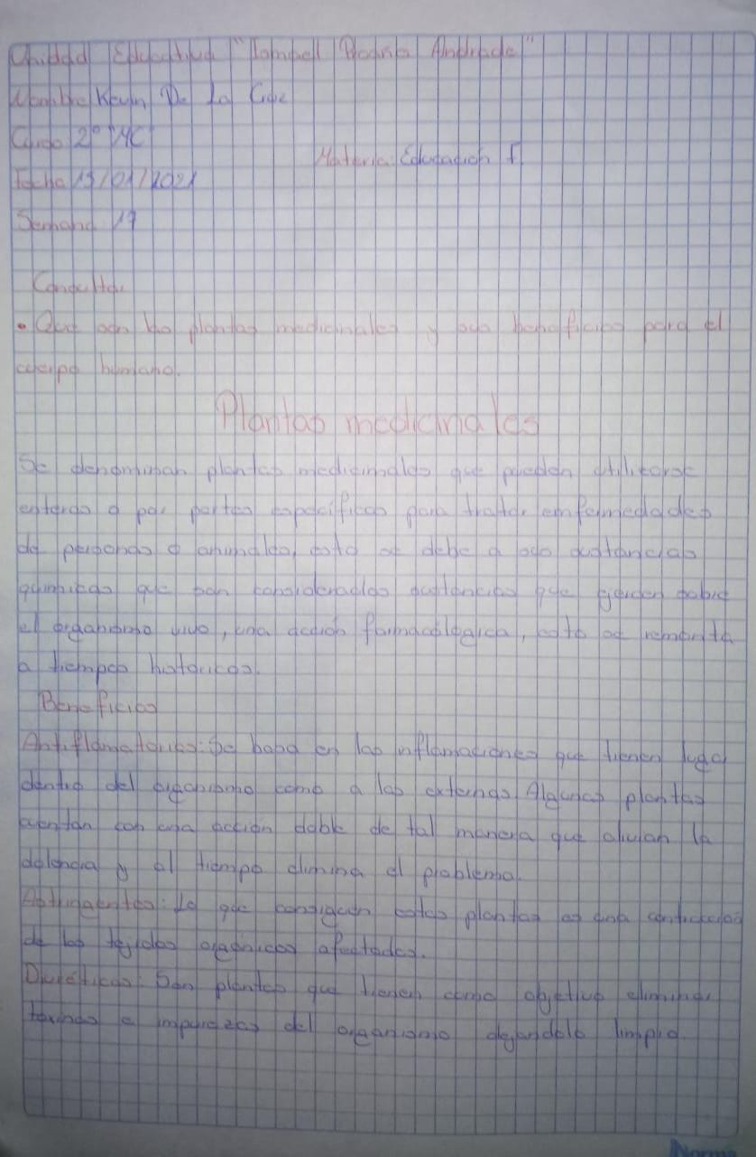**Semana 17 – Proyecto ABP : Plantas Medicinales**

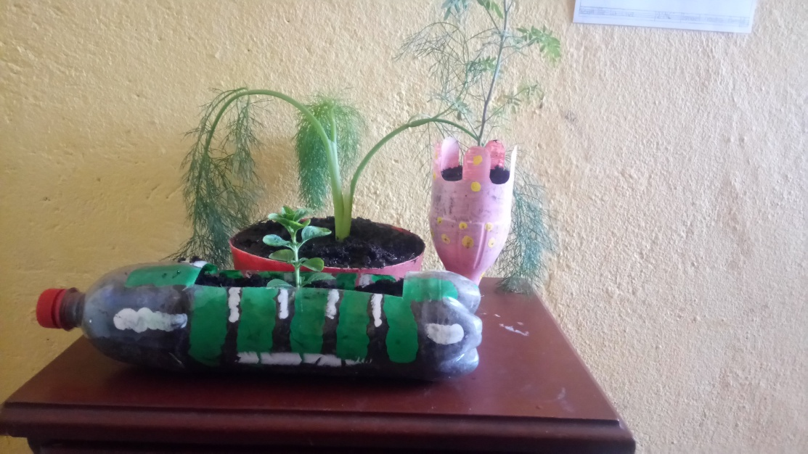**Semana 18 – Proyecto ABP: Plantar 3 plantas medicinales.**

**Semana 19 – Proyecto ABP: hacer abonó orgánico**

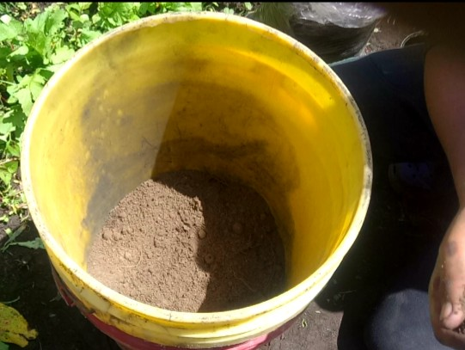

* 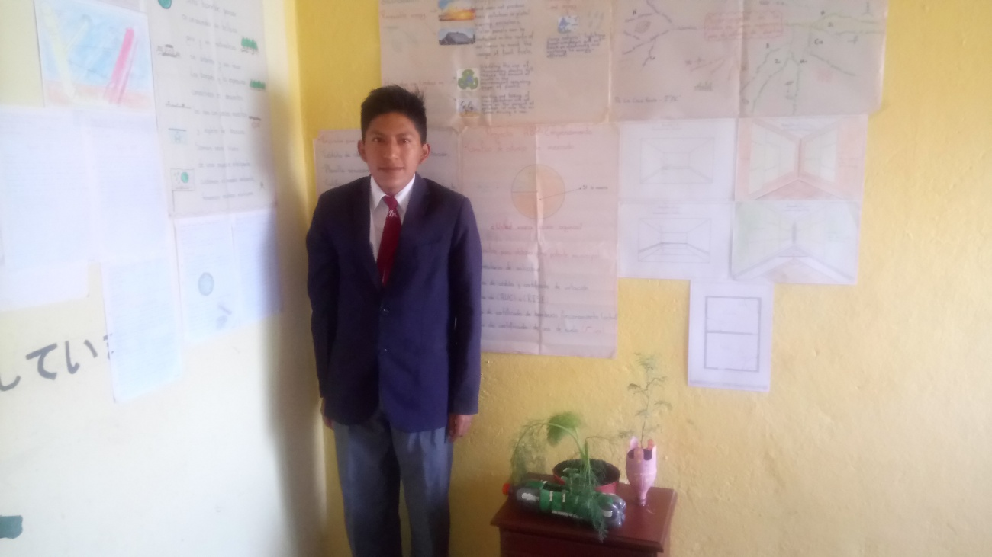**Lugar donde se presentó las actividades de las Semana 17,18 y 19**

